**BVAライフサイエンス関連情報**

**1. グラント・アワード募集情報**

（AMED、NEDO、JST、農水省、文科省、厚労省、中小企業庁、関東経産局、大手企業等からの直近一週間の発信情報です。主に、BVAメンバーが関連するグラントやアワードをピックアップしています。応募をご予定の方は早めのご準備を！）

【AMED】

●公募【令和6年度 「橋渡し研究プログラム」に係る公募について】1/25 11時締切

<https://www.amed.go.jp/koubo/16/01/1601B_00053.html>

●公募【令和6年度「医工連携イノベーション推進事業（開発・事業化事業）」に係る公募について】1/25正午締切

<https://www.amed.go.jp/koubo/12/01/1201B_00085.html>

●公募【令和6年度「次世代がん医療加速化研究事業」に係る公募（一次公募）について】1/25正午締切

<https://www.amed.go.jp/koubo/11/01/1101B_00047.html>

●公募【令和6年度「医療機器等研究成果展開事業（開発実践タイプ）」に係る公募について】1/29正午締切

<https://www.amed.go.jp/koubo/12/01/1201B_00087.html>

●公募【令和6年度 「長寿科学研究開発事業」に係る公募について】1/29正午締切

<https://www.amed.go.jp/koubo/15/01/1501B_00092.html>

●公募【令和6年度 「認知症研究開発事業」に係る公募について】1/31正午締切

<https://www.amed.go.jp/koubo/14/03/1403B_00083.html>

●公募【令和6年度「医工連携イノベーション推進事業（開発･事業化事業（ベンチャー育成））」に係る公募について】2/1正午締切

<https://www.amed.go.jp/koubo/12/01/1201B_00086.html>

●公募【令和6年度 「移植医療技術開発研究事業」に係る公募について】2/5正午締切

<https://www.amed.go.jp/koubo/14/03/1403B_00085.html>

●公募【令和6年度 「医療機器等研究成果展開事業（チャレンジタイプ【応募対象１：若手研究者】【応募対象2：応募対象1以外の女性研究者】）」に係る公募について】2/5正午締切

<https://www.amed.go.jp/koubo/12/01/1201B_00088.html>

●公募【令和6年度「医工連携イノベーション推進事業（地域連携拠点自立化推進事業）」に係る公募について】2/8正午締切

<https://www.amed.go.jp/koubo/12/01/1201B_00084.html>

★NEW★公募【令和6年度「再生・細胞医療・遺伝子治療実現加速化プログラム（再生・細胞医療・遺伝子治療研究開発課題（非臨床PoC取得研究課題））」に係る公募について】2/16正午締切

<https://www.amed.go.jp/koubo/13/01/1301B_00059.html>

★NEW★公募【令和6年度「再生・細胞医療・遺伝子治療実現加速化プログラム（再生・細胞医療・遺伝子治療研究開発課題（基礎応用研究課題））」に係る公募について】2/22正午締切

<https://www.amed.go.jp/koubo/13/01/1301B_00060.html>

★NEW★公募【令和6年度「臨床研究開発推進事業（医療技術実用化総合促進事業）」に係る公募について】3/13正午締切

<https://www.amed.go.jp/koubo/16/01/1601B_00063.html>

●公募【令和6年度 「医療分野国際科学技術共同研究開発推進事業戦略的国際共同研究プログラム（SICORP）e-ASIA共同研究プログラム」に係る公募について】3/29　17時締切

<https://www.amed.go.jp/koubo/20/01/2001B_00077.html>

★NEW★公募【令和6年度「医療分野国際科学技術共同研究開発推進事業（先端国際共同研究推進プログラム（ASPIRE））」に係る公募（第2回）（日・英国共同研究）について】4/1618時締切

<https://www.amed.go.jp/koubo/20/01/2001B_00073.html>

●公募予告【令和5年度「次世代ヘルステック・スタートアップ育成支援事業」に係る公募について】締切：1月下旬目処～調整中

<https://www.amed.go.jp/koubo/12/01/1201A_00094.html>

★NEW★公募予告【令和6年度「障害者対策総合研究開発事業（精神障害分野）」に係る公募について】2月中旬締切予定

<https://www.amed.go.jp/koubo/14/03/1403A_00087.html>

★NEW★公募予告【令和6年度「障害者対策総合研究開発事業（身体・知的・感覚器障害分野）」に係る公募について】2月中旬締切予定

<https://www.amed.go.jp/koubo/14/03/1403A_00088.html>

●公募予告【令和6年度「医療機器等における先進的研究開発・開発体制強靭化事業（医療機器開発体制強靱化）」に係る公募について】2月下旬締切（予定）

<https://www.amed.go.jp/koubo/12/01/1201A_00089.html>

●公募予告【令和6年度「ロボット介護機器開発等推進事業（開発補助・海外展開）」に係る公募について】3月中旬締切（予定）

<https://www.amed.go.jp/koubo/12/02/1202A_00041.html>

●公募予告【令和6年度「予防・健康づくりの社会実装に向けた研究開発基盤整備事業（ヘルスケア社会実装基盤整備事業）」に係る公募について】3月下旬締切（予定）

<https://www.amed.go.jp/koubo/12/02/1202A_00040.html>

★NEW★公募予告【令和6年度「医療分野国際科学技術共同研究開発推進事業（先端国際共同研究推進プログラム（ASPIRE））」に係る公募（第3回）（アライメント公募）について】公募期間：3月～5月（予定）

<https://www.amed.go.jp/koubo/20/01/2001A_00079.html>

★NEW★公募予告【令和6年度「医療機器等における先進的研究開発・開発体制強靱化事業（医療機器等の開発・実用化促進のためのガイドライン策定事業）」に係る公募について】4月上旬締切（予定）

<https://www.amed.go.jp/koubo/12/01/1201A_00095.html>

●公募予告【令和6年度「創薬基盤推進研究事業（産学官共同型研究）」に係る公募（2次公募）ついて】5月中旬締切（予定）

<https://www.amed.go.jp/koubo/11/01/1101A_00049.html>

【BRAIN】

★NEW★令和5年度補正予算「戦略的スマート農業技術の開発・改良」の公募開始

<https://www.naro.go.jp/laboratory/brain/press/161405.html>

【NEDO】

★NEW★公募【「バイオものづくり革命推進事業」に係る第2回公募について】2/26正午締切

<https://www.nedo.go.jp/koubo/EF2_100215.html>

●公募予告【「経済安全保障重要技術育成プログラム／有事に備えた止血製剤製造技術の開発・実証」に係る公募について（予告）】公募開始：1月以降予定

<https://www.nedo.go.jp/koubo/EF1_100217.html>

【厚生労働省】

●公募【令和6年度　厚生労働科学研究費補助金（1次）】1/26 17:30締切

<https://www.mhlw.go.jp/stf/seisakunitsuite/bunya/0000103641_00006.html>

【中小企業庁】

★NEW★公募予告【令和6年度予算「成長型中小企業等研究開発支援事業」（Go-Tech事業）】公募期間：2月中旬～4月中旬（予定）

<https://www.chusho.meti.go.jp/keiei/sapoin/2024/240115kobo.html>

**2. グラント・アワード採択情報**

（AMED、NEDO、JST、農水省、文科省、厚労省、中小企業庁、関東経産局等からの直近一週間の発信情報です。主に、BVAメンバーが関連するグラントやアワードをピックアップしています。公的研究プロジェクト採択のトレンド把握や営業活動等のご参考に。）

【AMED】

★NEW★採択【令和5年度「医療分野国際科学技術共同研究開発推進事業（戦略的国際共同研究プログラム　SICORP）日・シンガポール共同研究」の採択課題について】

<https://www.amed.go.jp/koubo/20/01/2001C_00067.html>

**3. セミナー/展示会/相談会/出版物/人材募集等情報**

（ライフサイエンスに関連するイベントや出版物情報です。職員の学習、情報収集活動等のご参考に。）

**【セミナー、展示会等】**

●「第２回近未来ワクチンフォーラム」の開催について（2024年1月23日（火））

<https://www.nibiohn.go.jp/information/nibio/2023/10/008786.html>

●「医療・健康おおさか産学官連携フォーラム2024」を開催します！1/24

<https://www.nibiohn.go.jp/information/nibio/2023/11/008825.html>

●「AMED創薬ブースター説明会」開催のお知らせ 1/25

<https://www.amed.go.jp/news/event/ID3_20240125_0214.html>

●【がん研セミナー（１月25日）のお知らせ「エピゲノム因子によるＴ細胞老化と個体老化の調節」竹馬 俊介　博士（慶應義塾大学 医学部 微生物学免疫学教室 准教授）】

<https://www.jfcr.or.jp/laboratory/news/10636.html>

●「医療分野の成果導出に向けた研修セミナー及びオープン講座」開催のお知らせ　2/1

<https://www.amed.go.jp/news/event/2402-2403_ipkensyuseminer.html>

★NEW★第6回 バイオバンクオープンフォーラム「ポストゲノム時代のバイオバンク～求められる解析と検体取得～」開催のご案内

<https://www.amed.go.jp/news/event/20240206_biobank.html>

●「SaMD 産学官サブフォーラム2024」の開催　2/7

<https://www.amed.go.jp/news/event/20230207.html>

●「令和5年度AMED再生・細胞医療・遺伝子治療公開シンポジウム～再生・細胞医療・遺伝子治療の未来～」開催のお知らせ　2/8

<https://www.amed.go.jp/news/event/RMsympo2023.html>

★NEW★「第3回 予防・健康づくり領域の社会実装に向けたシンポジウム」開催のお知らせ2/13

<https://www.amed.go.jp/news/event/240213_seminar.html>

●PMDA　第3回GMPラウンドテーブル会議　開催　2/16

<https://www.pmda.go.jp/review-services/symposia/0159.html>

●「革新的医療技術創出拠点 令和5年度成果報告会

～シーズ探索・育成と実用化～」開催のお知らせ 2/20

<https://www.amed.go.jp/news/event/2024022021.html>

★NEW★「革新的医療技術創出拠点 令和5年度成果報告会

～シーズ探索・育成と実用化～」開催のお知らせ　2/20

<https://www.amed.go.jp/news/event/2024022021.html>

●東京医科歯科大学　医療系データサイエンス教育ワークショップ　2/21

<https://www.tmd.ac.jp/files/topics/55960_ext_04_40.pdf>

●ワークショップ「商業利用可能なヒト（同種）細胞原料の国内安定供給の最新動向ー再生医療産業の活性化、社会実装に向けてー」開催のお知らせ

<https://www.amed.go.jp/news/event/workshop20240227.html>

●「第9回 研究倫理を語る会」開催のお知らせ　3/2

<https://www.amed.go.jp/news/event/20240302_researchethics.html>

●PMDA　第28回GLP研修会（令和5年度）開催　10/2～3/31

[https://www.pmda.go.jp/review-services/symposia/0155.html<](https://www.pmda.go.jp/review-services/symposia/0155.html%3c)

**【出版物、その他】**

●令和6年度委託研究開発契約書、補助金取扱要領、事務処理説明書等改定のお知らせ

<https://www.amed.go.jp/news/program/jimu.html>

●“脳の複雑な仕組みを解明し、脳疾患の克服へ～AMED脳研究の成果報告イベント「読み解かれつつある脳の設計図」”を公開しました！

<https://www.amed.go.jp/news/topics/20231227.html>

●「AMEDデータブック2022年度」を公開しました

<https://www.amed.go.jp/news/topics/20231220.html>

●世界の最新がん罹患状況の公表　～70カ国455地域参加による国際共同研究～

<https://www.ncc.go.jp/jp/information/researchtopics/2023/1207/index.html>

●がん患者さんの医療や社会生活の実態に関する3回目の全国調査を実施

～3万4000人のがん体験を国のがん対策に～

<https://www.ncc.go.jp/jp/information/pr_release/2023/1206/index.html>

●AMED事業の年間の公募予定がわかる！「公募カレンダー」の運用を開始

<https://www.amed.go.jp/news/topics/20231006.html>

●PMDA　第28回GLP研修会（令和5年度）　スライド

<https://www.pmda.go.jp/review-services/symposia/0155.html>

●国立がん研究センター中央病院・東病院監修　動画とテキストで学べる！がんの解説

<https://www.ncc.go.jp/jp/information/knowledge/index.html>

**4. R＆D情報**

（国内の大学、公的研究機関等136機関からの直近一週間の発信情報です。主に、BVAメンバーに関連するテーマをピックアップしています。アカデミアシーズのウィークリー紙上展示会として、ライフサイエンス研究の動向を俯瞰するとともに、開発アイデアの着想や共同研究・ライセンスイン等のきっかけにしていただければ幸いです。関心あるテーマについては、産学連携等の窓口に早めのコンタクトを！）

**《マイクロバイオーム》**

●中石器時代の人々が噛んだカバノキのやにから口腔内の不健康が明らかに

<https://www.natureasia.com/ja-jp/research/highlight/14771>

●腸内細菌のグリコーゲン蓄積を制御する新規転写因子を同定

～微生物の炭素源代謝の理解や物質生産への応用に期待～

<https://www.meiji.ac.jp/koho/press/2023/mkmht000000y25k1.html>

**《脳・中枢神経》**

●アルツハイマー病新治療薬「レカネマブ」 金沢大学附属病院で投与を開始へ

<https://www.kanazawa-u.ac.jp/wp/wp-content/uploads/2024/01/240117.pdf>

●脳波の瞬時周波数によって特徴付けられるマイクロステートを新たに開発することにより

アルツハイマー病における神経ネットワークの活動異常を捉えることに成功

<https://www.kanazawa-u.ac.jp/wp/wp-content/uploads/2024/01/240115.pdf>

●多言語話者になるための脳科学的条件――新たな言語の文法習得を司る脳部位を特定――

<https://www.u-tokyo.ac.jp/focus/ja/press/z0109_00106.html>

●パーキンソン病病因タンパク質 LRRK2 の活性化をもたらす機構を解明

<https://www.u-tokyo.ac.jp/content/400230685.pdf>

●実行機能を高める脳回路を発見 ― 海馬新生ニューロンと認知的柔軟性 ―

<https://www.k.u-tokyo.ac.jp/information/category/press/10738.html>

**《ガン》**

●成人T細胞性白血病/リンパ腫の免疫機序の解明～PD-L1を標的とした免疫療法に期待～

<https://www.hokudai.ac.jp/news/2024/01/tpd-l1.html>

●膵臓がんにおける血液中の酵素活性異常の発見

－「個」の酵素活性の理解に基づく疾患診断技術の開発に向けて－

<https://www.riken.jp/press/2024/20240115_2/index.html>

●胃がん腹膜播種を促進する中皮細胞の新たな役割を解明

<https://www.jfcr.or.jp/laboratory/news/10660.html>

**《感染症・ウイルス・ワクチン》**

●広範なコロナウイルス株に効果のある抗体医薬品を分子シミュレーションにてデザインすることに成功

<https://www.hokudai.ac.jp/news/pdf/240116_pr.pdf>

●COVID-19が重症化する人は血液の代謝産物組成が異なる

－感染初期での重症化リスクの予測マーカーを同定－

<https://www.keio.ac.jp/ja/press-releases/2024/1/16/28-156156/>

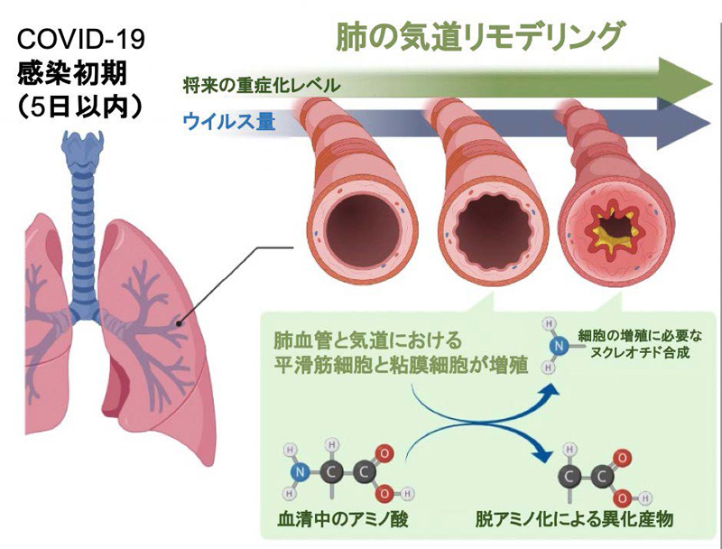

●B型肝炎ウイルスが感染受容体に結合するしくみを解明

<https://www.tus.ac.jp/today/archive/20240118_2358.html>

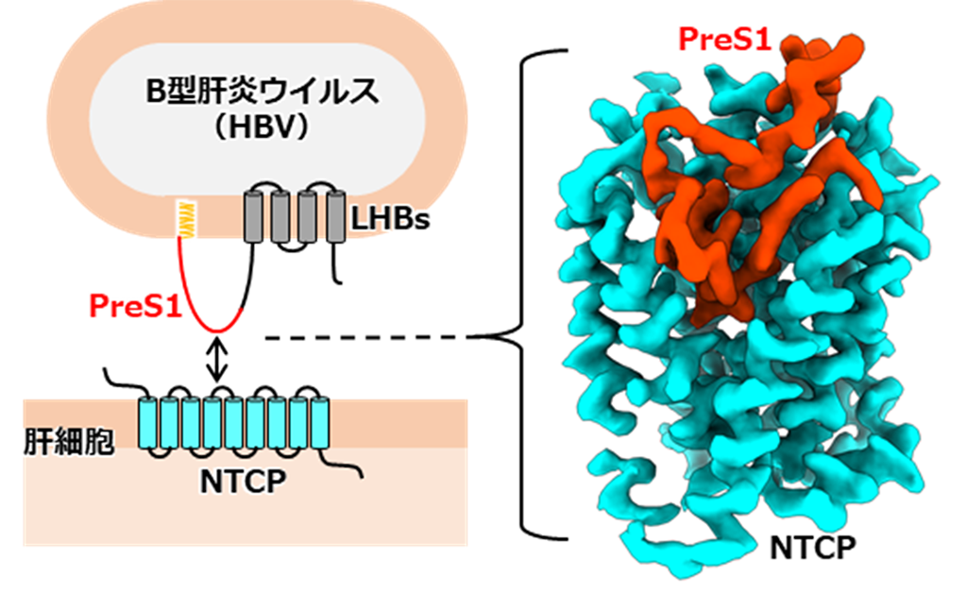

●顧みられない熱帯病に対する国内医療体制の脆弱性を指摘

～日本における顧みられない熱帯病の現状を概観した論文を発表～

<https://www.nagasaki-u.ac.jp/ja/science/science330.html>

**《希少疾患・難治性疾患》**

●指定難病 ANCA 関連血管炎の腎予後の予測方法を開発 腎臓の病理所見で重症後を推測https://www.yamanashi.ac.jp/wp-content/uploads/2024/01/20240119pr.pdf

**《抗体医薬、タンパク生産》**

●細胞増殖促進因子ポリアミンが抗体の産生量とその糖鎖修飾に関わることを発見

～抗体の安定した生産と品質管理につながる新知見～

<https://www.tus.ac.jp/today/archive/20240112_1902.html>

●ヘビ毒の毒性を増強してしまう可能性が判明した治療用抗体

<https://www.natureasia.com/ja-jp/research/highlight/14766>

**《再生医療・iPS細胞他》**

●上下動撹拌によるヒトiPS細胞の大量培養－2L規模の培養装置で100億個の生成を達成－

<https://www.riken.jp/press/2024/20240116_2/index.html>

●ヒトiPS細胞から腎間質前駆細胞の選択的な分化誘導を経て、メサンギウム細胞とエリスロポエチン産生細胞を作製

<https://www.cira.kyoto-u.ac.jp/j/pressrelease/news/240118-010000.html>

**《移植治療》**

●臍帯血移植における非再発死亡リスクスコアを開発

<https://www.jichi.ac.jp/news/research/2024011904/>

●肝細胞組織の移植後の生着を促す機能性ナノ粒子を開発－新たな細胞組織の移植法として期待－

<https://www.keio.ac.jp/ja/press-releases/2024/1/17/28-156203/>

**《デジタルヘルス・デジタルセラピューティクス・メタバース》**

●過敏性腸症候群有症状者を対象とした効果的な eHealth システムの開発に成功

<https://www.hokudai.ac.jp/news/pdf/240115_pr2.pdf>

**《AI・機械学習・ディープラーニング・ビッグデータ解析他》**

●機械学習システムの信頼性を評価する理論モデルを構築

<https://www.tsukuba.ac.jp/journal/technology-materials/20240118141500.html>

●予測の医学の基盤となる先駆的な物理学の理論を開発

－物理学とAI解析を組み合わせたハイブリッドAIの基盤－

<https://www.keio.ac.jp/ja/press-releases/2024/1/16/28-156153/>

●機能性ＲＮＡの配列設計を支援する深層生成モデル“ＲｆａｍＧｅｎ”の開発

<https://www.jst.go.jp/pr/announce/20240118/index.html>

●最新のAI技術で、永遠の化学物質（PFAS）約7000種と生体分子の結合特性を予測

<https://www.ehime-u.ac.jp/data_relese/pr_20240116_agr/>

**《ロボット・生体模倣》**

●力加減を適切に操作できる半自律型ロボットハンド・アームの無線自律制御に成功

－日本初、5GとMECで力触覚情報のリアルタイム分析を可能にし、ロボットのモビリティを向上－

<https://www.keio.ac.jp/ja/press-releases/2024/1/15/28-156039/>

**《皮膚・化粧品等》**

●東京慈恵会医科大学とにきびの病態解明を目指す共同研究を開始

<https://www.jikei.ac.jp/news/press_release_20240111.html>

**《生殖・周産期医療》**

●自閉症の原因タンパク質，男性不妊症に関与

<https://www.kanazawa-u.ac.jp/wp/wp-content/uploads/2024/01/240116.pdf>

**《シングルセル解析》**

●1細胞ごとの糖鎖と遺伝子の情報、1万個分を一斉解読

病気の発見、予防、治療への糖鎖の利用を促進

<https://www.tsukuba.ac.jp/journal/pdf/p20240115140000.pdf>

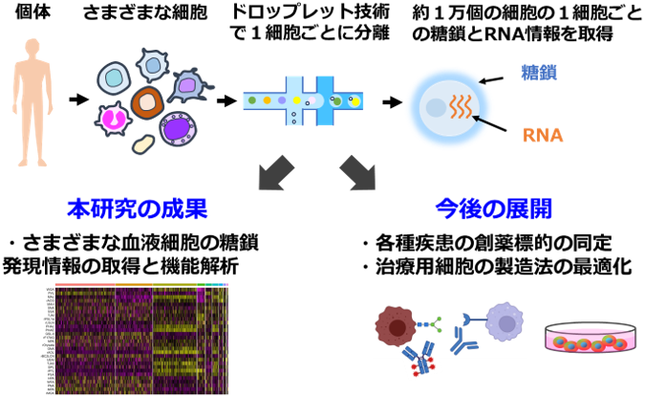

●自己免疫疾患で重要なCD4＋T細胞の変化を統一的に解析可能に

シングルセルメタアナリシスによる大規模自己免疫疾患プロファイリング

<https://resou.osaka-u.ac.jp/ja/research/2024/20240117_1>

**《治療法・治療効果判定》**

●肺の末梢感覚神経が喘息様気道炎症を軽減させるメカニズムを解明

〜気管支喘息の新規治療法の確立に結びつく可能性も〜

<https://www.ncchd.go.jp/press/2024/0116.html>

**《有機化学合成》**

●抗炎症薬に似た分子の医薬応用可能性を検証 構造等価性に基づく新規医薬品開発への貢献に期待

<https://www.tohoku.ac.jp/japanese/2024/01/press20240115-02-cuneus.html>

●太陽光と酸素から過酸を生成 無公害で無尽蔵な太陽エネルギーを利用する精密有機合成

<https://resou.osaka-u.ac.jp/ja/research/2024/20240119_1>

**《微生物・菌類》**

●極限環境から第3のRNAウイルス系統を発見

<https://www.tsukuba.ac.jp/journal/biology-environment/20240117190000.html>

●脳内の糖が抗真菌薬に対する抵抗性を増加させる可能性がある

<https://www.natureasia.com/ja-jp/research/highlight/14762>

**《睡眠》**

●不眠症に対する認知行動療法の有効な要素を解明

<https://www.tsukuba.ac.jp/journal/pdf/p20240118010000.pdf>

**《植物・農業・林業》**

●餌探しを「すぐにあきらめない」天敵昆虫を育成

- 「みどりの食料システム戦略」推進への貢献に期待 –

<https://www.naro.go.jp/publicity_report/press/laboratory/nipp/161258.html>

●ブドウを根頭がんしゅ病から守る！拮抗細菌が根頭がんしゅ病を抑制する仕組みを解明～病原細菌に感染する頭部を欠いたファージ尾部様粒子rhizoviticinを発見～

<https://www.okayama-u.ac.jp/tp/release/release_id1181.html>

**《食品・機能性食品》**

●「超硫黄分子」の寿命延長効果を発見 ～新たなサプリメントや健康法の開発に期待～

<https://www.tohoku.ac.jp/japanese/2024/01/press20240119-01-supersulfides.html>

●日清オイリオグループと東北大学の共同研究成果

油脂に由来するおいしさを司る香気成分の生成メカニズムを解明

<https://www.tohoku.ac.jp/japanese/2024/01/press20240117-01-yushi.html>

**《環境・生態系》**

●外来魚ブルーギルは互いに巣を守り卵捕食を避けることで繁殖を広げる

<https://www.tsukuba.ac.jp/journal/biology-environment/20240116140000.html>

●日本沿岸域の酸性化進行状況に関するモニタリング結果を公表

<https://www.aori.u-tokyo.ac.jp/research/news/2024/20240115.html>

**《健康・予防医療・老化制御》**

●死亡リスクが最も低くなる体格とは?

<https://www.waseda.jp/inst/research/news/76261>

**《運動、スポーツ》**

●低酸素トレーニングでの運動負荷レベルを個人別に簡便に決定

－汗の乳酸を測定する新しいバイオセンサの活用－

<https://www.keio.ac.jp/ja/press-releases/2024/1/18/28-156225/>

**《進化》**

●左右非対称さは｢環境変化への柔軟性｣と関係する遺伝しない変異と進化との間の新たな関連を発見

<https://www.chiba-u.jp/news/research-collab/post_101.html>

**《光合成》**

●珪藻の光合成アンテナの特異な光学機能を量子化学計算から解明

～フコキサンチンの未知なる光吸収とエネルギー移動の役割を発見～

<https://www.nagoya-u.ac.jp/researchinfo/result/2024/01/post-616.html>

**《基礎》**

●ウイルスのスパイクタンパク質でウミホタルの発光基質が発光

－新型コロナウイルスの検知の新手法として有望－

<https://www.aist.go.jp/aist_j/press_release/pr2024/pr20240117/pr20240117.html>

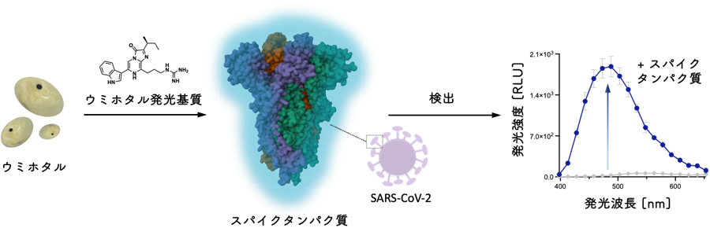

●心理社会ストレスによる症状発現の個体差が生じる脳内メカニズムを解明

<https://resou.osaka-u.ac.jp/ja/research/2024/20240116_2>

●mRNAを核から細胞質へ輸送するバルクmRNA輸送体の構成因子を解明

がんの早期発見や予後の予測に役立つ可能性のある研究成果

<https://www.toyaku.ac.jp/lifescience/newstopics/2023/0116_6079.html>

●2種類の外側腕傍核のCckニューロンが担う水分欲求および塩分欲求をフィードバック制御する機構の解明

<https://www.titech.ac.jp/news/2024/068252>

●リボソームがタンパク質の合成を中断する仕組みを解明！

疾患原因の解明や、効率的なタンパク質生産を実現する遺伝子設計、技術開発へ期待

<https://www.titech.ac.jp/news/2024/068250>

●世界初！相同組換えのDNA鎖交換の素過程を解明 「RecAはDNA鎖を解離しないで相同鎖を検索する」 ～発ガンやガン抑制の仕組み解明に期待～

<https://www.tmu.ac.jp/news/topics/36339.html>

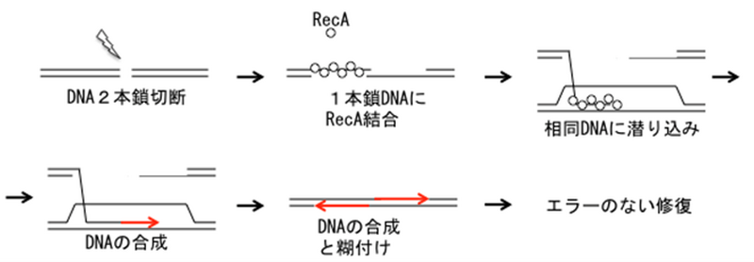

●健康なアカゲザルのクローンを作り出す

<https://www.natureasia.com/ja-jp/research/highlight/14765>

●ゼブラフィッシュの視覚に関する脳神経回路は網膜からの入力なしに発生する

<https://www.nig.ac.jp/nig/ja/2024/01/research-highlights_ja/rh20230927.html>

**5. 関連国内企業のニュースリリース**

（売上高上位の製薬11社、バイオに関わる化学、食品、繊維、精密機器等46社、およびバイオベンチャーのニュースリリースのうち、BVAメンバーに関連すると思われる直近一週間の情報です。業界の動向トレンドや新事業・新製品の把握、営業活動等のご参考に。）

**《塩野義製薬》**

●オンラインセミナー「SHIONOGI DATA SCIENCE FES 2024」開催のお知らせ　2/29

<https://www.shionogi.com/jp/ja/news/2024/01/20240115.html>

**《シミックホールディングス》**

●日本デジタルヘルス・アライアンスがヘルスケア領域に特化した生成AI活用のガイドラインを策定

<https://www.cmicgroup.com/news/20240119>

**《キリンHD》**

●協和発酵バイオとシンガポール科学技術研究庁（A*STAR）が、ヒトミルクオリゴ糖における健康機能の解明に向けた共同研究を開始

<https://www.kirinholdings.com/jp/newsroom/release/2024/0116_01.html>

**《味の素》**

●～“志”に共感する人財ネットワークのさらなる拡大に向けて～

味の素㈱、アルムナイコミュニティを新設

<https://www.ajinomoto.co.jp/company/jp/presscenter/press/detail/2024_01_18_02.html>

**《資生堂》**

●加齢が日中の紫外線下でのシミリスクを増加させることを発見し、 その抑制法を開発

<https://corp.shiseido.com/jp/news/detail.html?n=00000000003759>

**《富士フイルムHD》**

●製薬企業向け「製造販売後調査 契約支援サービス」提供開始

<https://www.fujifilm.com/fb/company/news/release/2024/81444>

**《三井化学》**

●「三井化学フォーラム2024」 開催のお知らせ（3月22日）

<https://jp.mitsuichemicals.com/jp/release/2024/2024_0118/index.htm>

**《オリンパス》**

●キヤノンメディカルシステムズとオリンパス、超音波内視鏡システムの協業に合意

<https://www.olympus.co.jp/news/2024/nr02608.html>

**《NEC》**

●定期健康診断の結果から4年以内の生活習慣病発症リスクを予測するAIモデルを共同開発

<https://www.nec-solutioninnovators.co.jp/press/20240119/>

**《バイオベンチャー》**

●ティムス、TMS-007の国内権利がBiogen社から中国系企業経由で返還

<https://bio.nikkeibp.co.jp/atcl/news/p1/24/01/12/11494/>

●東京核酸合成、細胞内で伸長するヘアピン核酸をSTING活性化薬として開発

<https://bio.nikkeibp.co.jp/atcl/column/16/021500017/011000315/>

**6. 公開特許情報**

（特許庁のデータベースJ-PlatPatを使用して、下記キーワードにより簡易検索した直近一週間の公開特許情報です。技術権利化のトレンドや競合の開発動向把握のご参考に。明細書等詳細情報が知りたい場合は、J-PlatPatの簡易検索に出願番号をペーストして検索すれば確認できます。）

|  |  |  |  |  |
| --- | --- | --- | --- | --- |
| キーワード | 発明の名称 | 出願人 | 出願番号 | 出願日 |
| 認知症 | 睡眠時行動障害の検査方法 | 株式会社三菱ケミカルホールディングス | 特願2022-104185 | 2022/06/29 |
| 中枢神経 |  |  |  |  |
| 再生医療 |  |  |  |  |
| オルガノイド |  |  |  |  |
| バイオマーカー | 陣痛発来予測補助方法及び陣痛発来予測用マーカー | ロート製薬株式会社 | 特願2023-106855 | 2023/06/29 |
| 膵癌又は前立腺癌の診断を補助する方法及び膵癌又は前立腺癌の診断用試薬 | 国立大学法人　新潟大学 | 特願2022-102786 | 2022/06/27 |
| 核酸医薬 |  |  |  |  |
| 遺伝子治療 |  |  |  |  |
| 細胞治療 |  |  |  |  |
| 抗腫瘍 | Ａｚｉｄｅ－Ａｌｋｙｎｅ　Ｃｙｃｌｏａｄｄｉｔｉｏｎ固定化多糖誘導体及びその前駆体 | 株式会社ダイセル | 特願2022-106553 | 2022/06/30 |
| 化粧品 | ＳＩＲＴ１遺伝子発現誘導用製剤 | 株式会社リーディングラボ | 特願2023-108277 | 2023/06/30 |
| リポ多糖、リポ多糖製造方法及びリポ多糖配合物 | 有限会社バイオメディカルリサーチグループ | 特願2023-071020 | 2023/04/24 |
| 腸内細菌 | 免疫機能活性の予測方法 | 花王株式会社 | 特願2022-106873 | 2022/07/01 |
| 機能性食品 | リポ多糖、リポ多糖製造方法及びリポ多糖配合物 | 有限会社バイオメディカルリサーチグループ | 特願2023-071020 | 2023/04/24 |
| 薬物送達 |  |  |  |  |
| モデル動物 | 脳腫瘍モデル動物の作製方法、脳腫瘍モデル動物、及び薬剤のスクリーニング方法 | 国立大学法人金沢大学 | 特願2022-103369 | 2022/06/28 |
| 合成生物 |  |  |  |  |
| 人工細胞 |  |  |  |  |
| バイオスティミュラント |  |  |  |  |
| エクソソーム | リン脂質二重膜分子融合剤 | 国立研究開発法人産業技術総合研究所 | 特願2022-104579 | 2022/06/29 |

**7. 政策、規制、国プロ、共同事業、その他情報**

（BVAメンバーに関連すると思われる直近一週間のネット情報です。）

●製薬業界のスピンオフ企業は研究開発ネットワークにおける中心性の高さと国際的コラボレーションにより資金調達額が増大することを示唆

<https://www.nagoya-cu.ac.jp/press-news/202401181400/>

●京都屈指の景勝地を、寺院が提供「ドナルド・マクドナルド・ハウス 京都」誘致決定！～病気と向き合う子どもと家族を、社会全体で支えていく～

<https://www.kpu-m.ac.jp/doc/news/2024/20230116.html>

●能登半島地震被災地の研究者へのバイオリソース無償提供について

<https://www.riken.jp/pr/news/2024/20240111_1/index.html>

以上